Meine Traumberufe– Wo finde ich sie in Thüringen bzw. in Deutschland?

Heute sollst du einiges über dich und deine zwei Traumberufe herausfinden.
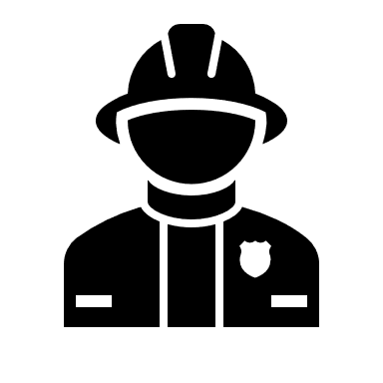

Arbeitsauftrag: Einzelarbeit

- Nutze dazu das Internet befrage Freunde und Familie. Beantworte folgende Fragen schriftlich in Aufsatzform. (eine Din A4 Seite)

- In welchem Beruf möchtest du nach der Schule gern deine Ausbildung machen? Begründe! (Beschreibe zwei Berufe!)

- Beschreibe deine zwei Traumberufe! (Tipp: Was musst du können? Welche Arbeiten musst du verrichten? Welchen Schulabschluss musst du haben?)

- Wo findest du einen Ausbildungsplatz in deinen Traumberufen in Thüringen ggf. in Gotha? (Suche auf der Seite des Arbeitsamtes.)

- Nenne je 3 typische Arbeitsmittel und den vorrangigen Arbeitsort deiner Traumberufe.

Diese Aufgabe wird benotet!
Viele Schüler haben diese Aufgabe nicht ordentlich bearbeitet, deshalb nun eine 2. Chance.
Alle Schüler erledigen diese Aufgabe schriftlich!

